

Povodí Moravy, s. p., Dřevařská 11, 602 00 Brno

INVESTIČNÍ ZÁMĚR

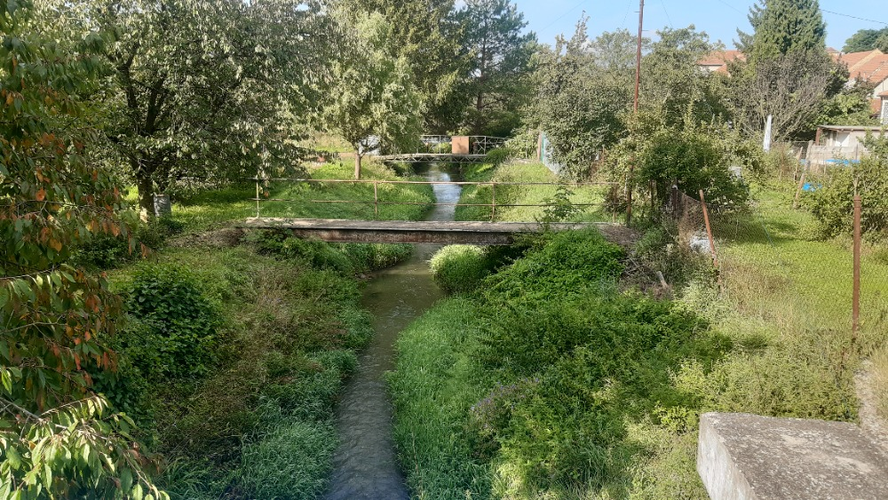

Litava, Nesovice ř. km 42,015 – 42,980 - úprava koryta

Kraj: Jihomoravský

Číslo akce:
Zpracoval: Jiří Navrátil, DiS, provoz Veselí nad Moravou
Datum: 16. 9. 2021
TECHNICKÁ ZPRÁVA

1. Základní údaje

Název stavby: Litava, Nesovice ř. km 42,015 – 42,980 – úprava koryta
Obec: Nesovice
Obec s rozšířenou působností: Bučovice
Kraj: Jihomoravský
Stupeň dokumentace: Investiční záměr
Účel stavby: úprava koryta
Číslo stavby:
Název DHM:
Číslo DHM:
Investor: Povodí Moravy, s. p.

2. Časový plán výstavby

Zahájení výstavby: v návaznosti na zpracování PD
Ukončení výstavby:

3. Popis současného stavu:

Jedná se o neupravený úsek významného vodního toku (VVT) Litava, který začíná od mostu na silnici E50 v obci Nesovice (ř. km 42,015) a končí v polní trati nad obcí (ř. km 42,980), přibližně 380m nad hospodářským mostem na místní komunikaci vedoucí k zemědělskému družstvu. Koryto má nepravidelný tvar o šířce dna cca 2,5 – 3,0m s proměnlivým sklonem břehů a pomístními břehovými nátržemi. V téměř v celém úseku toku je koryto porostlé náletovými dřevinami.

V úseku ř. km 42,015 – 42,428 byl v minulosti místními obyvateli na pravém břehu vytvořen zemní val o výšce cca 1,0m jako ochrana jejich nemovitostí před zvýšenými průtoky v Litavě.

4. Účel stavby

Zlepšení odtokových poměrů a ochrana přilehlých nemovitostí.

5. Výchozí podklady

Nejsou.

6. Návrh technického řešení stavby

V úseku ř. km 42,015 – 42,428 vytvořit jednoduchý lichoběžníkový profil koryta s odpovídající kapacitou pro dvě varianty návrhových průtoků Q20 a Q50 v návaznosti na aktuální stavy N-letých průtoků i s případnou zemní homogenní hrází, dle prostorových možností a s co nejmenším zásahem do okolních soukromých pozemků. V úseku ř. km 42,428 – 42,980 upravit profil koryta do jednotného tvaru jednoduchého lichoběžníku. V obou úsecích dále stabilizovat paty svahů zapuštěnými kamennými patkami, navazující části břehů opevnit kamennou rovnaninou v nezbytně nutném rozsahu. Odstranit z průtočného profilu všechny překážky, lávky či veškeré náletové i vysazené dřeviny včetně kořenů.

Stavbu navrhujeme rozčlenit na dva úseky:
1. Úsek ř. km 42,015 – 42,428
2. Úsek ř. km 42,428 – 42,980

7. Předpokládaný finanční náklad

Odhad nákladů na PD stavby: 500.000 Kč
Odhad nákladů realizace: realizační cena dle PD

8. Zdůvodnění naléhavosti a priority navrhované akce

Neupravené koryto toku je špatně přístupné, jeho další přirozený vývoj může vést až k degradaci zemního valu a tím způsobení častého zaplavování přilehlých nemovitostí.

9. Cizí objekty dotčené stavbou

Mosty v ř. km 42,428 a 42,600
Obecní lávka pro pěší (železobetonová konstrukce) v ř. km 42,110
Lávky pro pěší v úseku ř. km 42,110 – 42, 428
Výusti

10. Majetkové vztahy investora k pozemkům, kterých se navrhované řešení dotýká

Stavbou bude dotčen pozemek parc. č. 1753/1 (vodní plocha) v k.ú. Nesovice, ve vlastnictví ČR s právem hospodařit PM. Dále budou dotčeny pozemky ve vlastnictví fyzických osob dle příslušného návrhu úpravy koryta toku včetně zemních hrází.

11. Požadavky na zpracování PD

  - Projekt bude v rozsahu realizační dokumentace včetně položkového rozpočtu.
- Geodetické zaměření v rozsahu potřebném pro zpracování dokumentace pro provedení stavby.
- Aktuální hydrologická data nezbytná pro hydrotechnický návrh kapacity koryta.
  - Plán BOZP dle zákona č. 309/2006 Sb.
  - Biologické hodnocení ve smyslu § 67 podle § 45i zákona č. 114/1992 Sb., o ochraně přírody a krajiny v rozsahu dle požadavků příslušného úřadu zpracované odborně způsobilou fyzickou nebo právnickou osobou.
  - Inventarizaci dřevin včetně zajištění povolení ke kácení.

Dokladová část projektové dokumentace bude obsahovat kromě náležitostí uvedených výše zejména, nikoliv však výlučně, následující podklady:
  - seznam dokladů o jednání se všemi správci dotčených inženýrských sítí,
  - stanoviska, souhlasy, rozhodnutí, vyjádření nebo připomínky správních a dotčených orgánů a účastníků řízení předepsané zvláštními předpisy (souhrnné stanovisko ŽP, soulad s ÚP obce vydaném SÚ, NATURA 2000, VKP, vyjádření PM, inventarizace zeleně a vyřízení – povolení/oznámení o kácení dřevin rostoucích mimo les ŽP, vyjádření svazu rybářů, apod.),
  - seznam majitelů pozemků koryta, hráze a všech sousedních pozemků s projednáním vstupů na dotčené pozemky s jejich vlastníky, příjezd ke stavbě,
  - všechny nezbytné údaje a podklady nutné k podání návrhu na vydání stavebního povolení/ohlášení stavby, s tím, že právně závazné a oprávněné požadavky z výše uvedených dokumentů budou zapracovány do projektové dokumentace

Přílohy:
1. Situace

1. Situace

celková
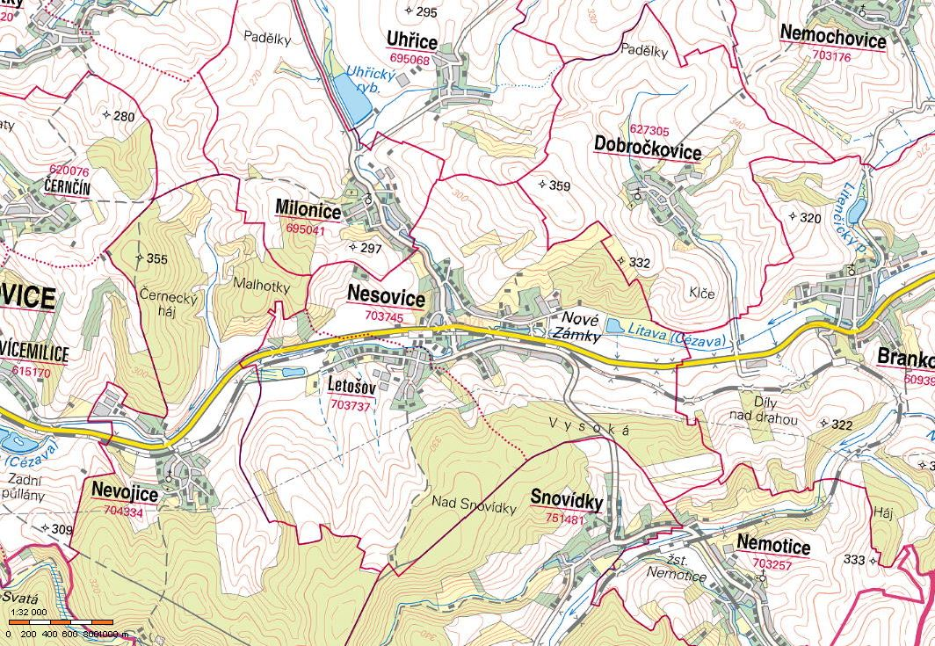

podrobná
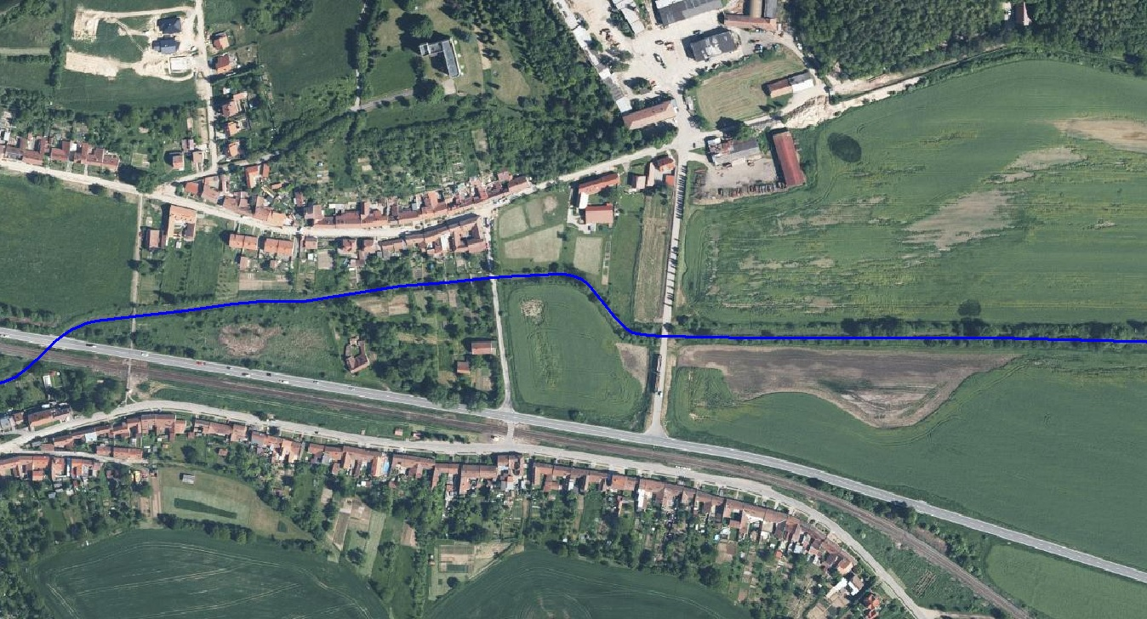

K. Ú. ř. km 42,980
Z. Ú. ř. km 42,015

úsek č. 1
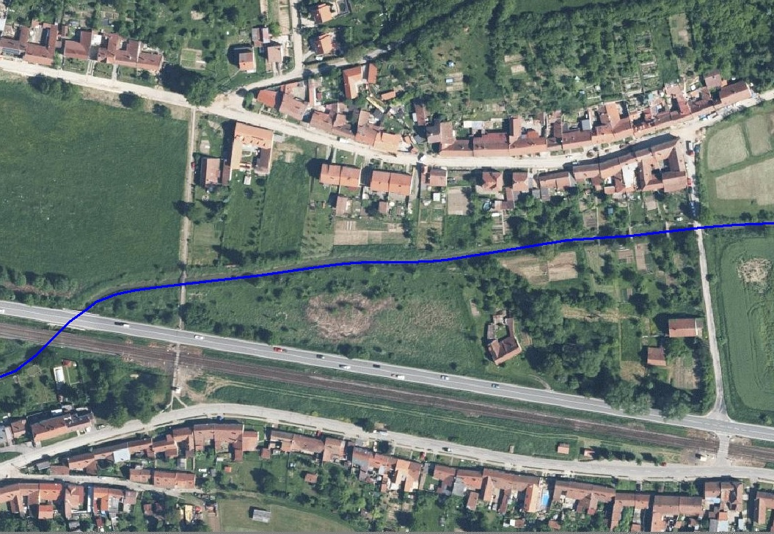

ř. km 42,428

ř. km 42,015

úsek č. 2
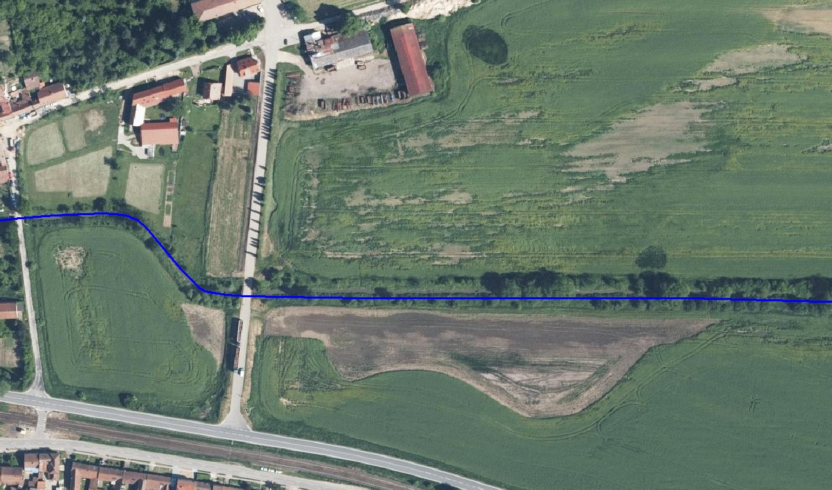
ř. km 42,428

ř. km 42,980

